30年战争的影响

战役影响
编辑 播报

世界
三十年战争，推动了欧洲近代民族国家的形成，是欧洲近代史的开始。
《威斯特伐利亚和约》的缔结承认了神圣罗马帝国统治下的许多邦国是独立的主权国家。于是，在欧洲出现了为数众多的独立的主权国家。确立了国际关系中的国家领土、主权与独立等原则，被认为是近代国际关系的开端。
《威斯特伐利亚和约》的签订标志着近代意义上的国际社会得以形成，由它决定的国际法也真正产生。
《威斯特伐利亚和约》建立了威斯特伐利亚体系。其所构建的国际秩序影响深远，一直延续到1815年维也纳会议所确立的维也纳体系。而威斯特伐利亚体系的影响持续到当代。

德意志分裂
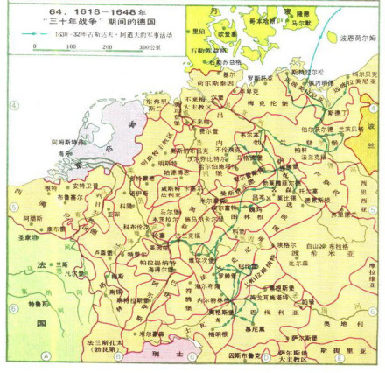三十年战争期间的德国
由于德意志是三十年战争的主要战场，其经济遭到极大破坏。这场战争使德意志各邦国大约被消灭了60%的人口，波美拉尼亚被消灭了65%的人口，西里西亚被消灭了25%的人口，其中男性更有将近一半死亡，十分惨烈；而且战后诸侯国各割地盘，其内部分裂变成不可逆转。战争开始时，神圣罗马帝国只不过是一个空壳。帝国哈布斯堡家族皇帝的实际权力仅局限于他们的家族领地，例如奥地利和波希米亚。在帝国境内的其他地方，数百个领主统治着他们各自的公爵领地、侯爵领地、伯爵领地、主教辖区和自由市，很少把皇帝放在眼里。
战争结束时，情况并没有多少改变。哈布斯堡家族依然享有帝王的尊贵，而各类领地实际上依旧是独立的实体。《威斯特伐利亚和约》赋予这些领地的统治者实行他们自己的外交政策的权利，这在理论上使他们比以往任何时候都更加独立。然而实际上，他们早就在奉行自己的外交政策了，不受皇帝约束。因此三十年战争和《和约》对他们的地位没有什么影响。
这场战争，给控制神圣罗马帝国的哈布斯堡王朝以沉重的打击，使它在欧洲恢复天主教统治和建立大一统帝国的计划成为泡影。
其实，三十年战争对德意志政治和宪法发展的重要意义主要体现于没有发生的事情上面，而不是体现于已经发生的事情上面。长期以来，哈布斯堡家族一直在寻求增强他们对神圣罗马帝国的广大领土和资源的实际控制权。他们最愿意看到的是将帝国变成一个统一的君主制国家，就像英国和法国那样。三十年战争是他们为实现统一德意志的目标所做的真真切切的最后尝试，但他们失败了。

荷兰独立
这场战争后，荷兰与瑞士的独立受到保障，而荷兰不仅正式独立，而且成为新的海上霸主。

西班牙衰落
西班牙在战争中失利，国土上又爆发了加泰罗尼亚大起义与八十年战争，在战后失去鲁西荣与荷兰，《威斯特伐利亚和约》的签订使得西班牙摆脱在德意志与尼德兰的战争，但与法国的战争持续至1659年《比利牛斯和约》的签订，从此彻底失去了欧洲霸主的地位，并于不久之后的西班牙王位继承战争后彻底失去一流强国的地位。

法国兴起
法国在这场战争和后续的法西战争中取得了阿尔萨斯-洛林主权，并获得了欧洲霸主的地位，这一地位直到西班牙王位继承战争后被奥地利短暂夺走（但通过波兰王位继承战争重新夺回欧洲霸主的地位直至七年战争或拿破仑战争的结束）。

瑞典兴起
瑞典国王取得了德意志的波罗的海沿岸的大片土地，并因此成为了德意志的诸侯，可以随时插手德意志的内部事务。而且瑞典亦得到五百万杜卡登（Dukaten，德意志货币）的赔款，并从此一跃成为北欧强国。直到北方战争的爆发。

战术改变
战争中诸国开始实行征兵制，并建立了常备军与后勤系统，使军队可以进行持久战。军队亦逐渐精简化，以符合机动战的要求；瑞典国王古斯塔夫二世所进行军事改革，即以火枪兵取代长矛兵，先以炮兵进行集中火力的攻击，再以骑兵出动进行突击，最后由步兵负责清理敌军的三段式战法，更成为其后战争的标准战法。
---百度百科

